Helios verslag: Voordrachten schooljaar 2024-2025
Dany Clerckx

Afgelopen schooljaar 2024-2025 gingen we langs verschillende scholen voor een sterrenkundige voordracht.
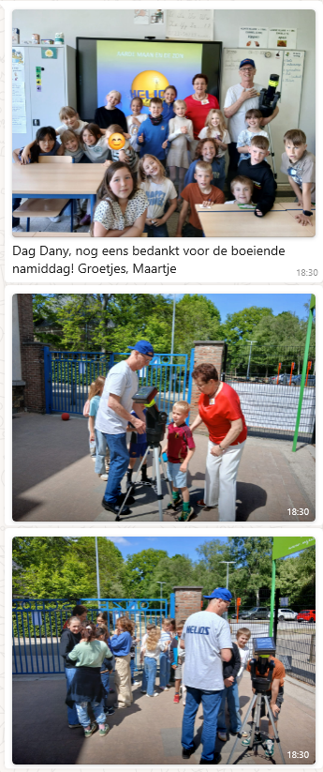
Het schooljaar begon ik in de Sint-Pietersschool in Langdorp, waar we al enkele jaren komen in de 3de graad (5de en 6de leerjaar) bij juf Veerle. Ik heb er de voordracht “De planeten” gegeven. Een 25-tal leerlingen zaten met volle aandacht te luisteren. Naast de voordracht maakte ik reclame voor Helios en de volgende sterrenkijkavond en zonnekijkdag. Jammer van de zon die zich achter de wolken schuil hield, maar ik had beloofd op een zonnige terug te komen en dat is dan een maand later ook gebeurd.

Lutgarde en ik bezochten daarna Onze School Wolfsdonk om er in de 3de klas van juf Maartje een voordracht over de zon, de maan en aarde te geven. Een 20-tal leerlingen waren aanwezig en hadden er veel zin in. Voor Lutgarde en mezelf was het de eerste keer dat we dit samen deden. Nadat we onszelf hadden voorgesteld stellen we ook Helios voor. Bijna alles is goed verlopen maar zoals we verwachtten zijn er enkele puntjes voor verbetering vatbaar. We deden ook enkele astronomische oefeningen om de theorie in praktijk om te zetten. Het hoogtepunt waar ieder zat op te wachten was het kijken door de ETX-70 telescoop met zonnefilter naar de zon met haar vlekken. Na het achterlaten van promomateriaal en uitnodigingen voor de volgende zonnekijkdag en sterrenkijkavond zijn we tevreden naar huis gegaan. Met een speciale dank aan Eddy voor het transport.

Een derde voordracht werd gegeven in ‘t Steltje in Testelt. Het was de eerste maal dat we in deze school een voordracht gaven. De voordracht gebeurde samen met Jacqueline. De school had er voor gezorgd dat het 5de en 6de leerjaar samen in één zaal zaten. De groep was deze keer dan wel heel groot maar met onze ervaring verliep alles zeer vlot. Het eerste deel rond de binnenplaneten nam ik voor mijn rekening. Jacqueline nam daarna over en ging verder met de buitenplaneten. Gelukkig was het zonnig en konden we onze kijker op de speelplaats zetten en op een veilige manier naar de zon kijken. Met natuurlijk heel wat enthousiasme van de leerlingen.

Bedankt aan Lutgarde en Jacqueline

----------------------------------------------

